手把手教你查竞品的站外推广渠道

方法一：万能的google搜索

- 关键词（品牌）+ deals | coupons | promo code 或者 关键词（品牌）+ deals OR coupons OR promo code
解释：google“|" 符号其实在google指令里是"OR"的意思，你也可以直接写"OR"即"或"的意思。Tip: 你可以把想要列的核心词一次性列出来用"OR" 来连接，这样就不需要多次重新输入再搜索，提高效率。
也可以先设置google搜索，比如你可以选择当地的小语种或直接搜索具体的某个国家，这样查出来的信息会更精准。

- 关键词（品牌）+site指令
解释：site指令其实是相当于直接指向这个具体的网站的。
例如：关键词（品牌）+site:youtube.com，其实这个是等同于直接去youtube上搜索的效果，其他社交媒体网址以此类推。
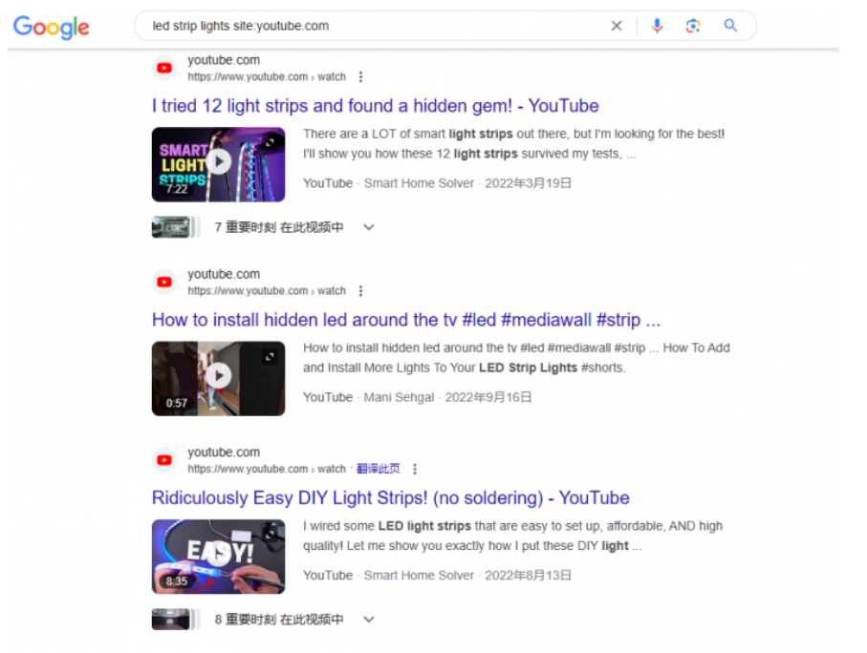

方法二：用工具，目前比较流行的工具有以下几种：（免费），但数据相对滞后，仅供参考
1、站外智汇——查FB放量渠道

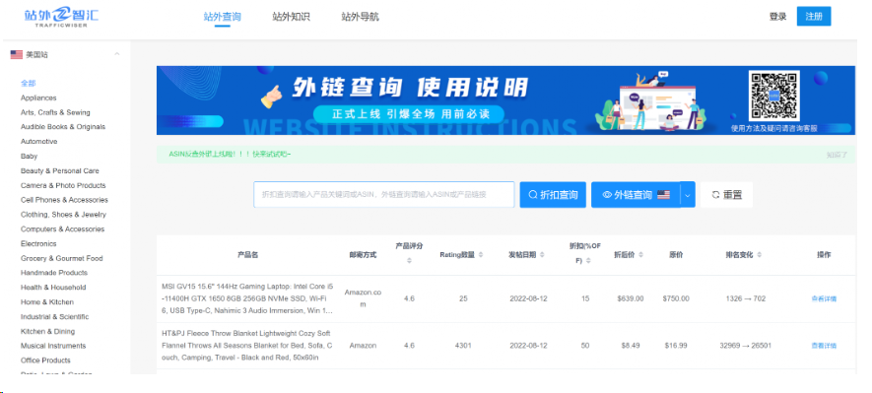

- dealdeal.net——查deal站
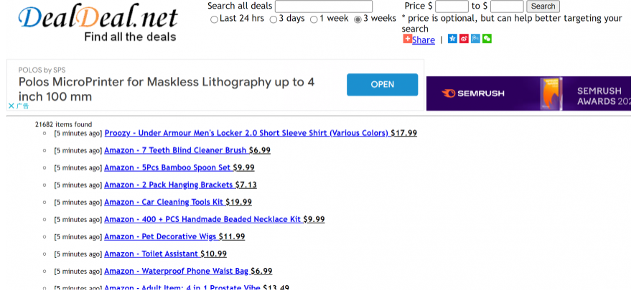

- Xuggest——查外链，网站和插件都有
这些一般只要搜索竞争对手的Asin、品牌名、关键词，就能找到一些站外渠道。

